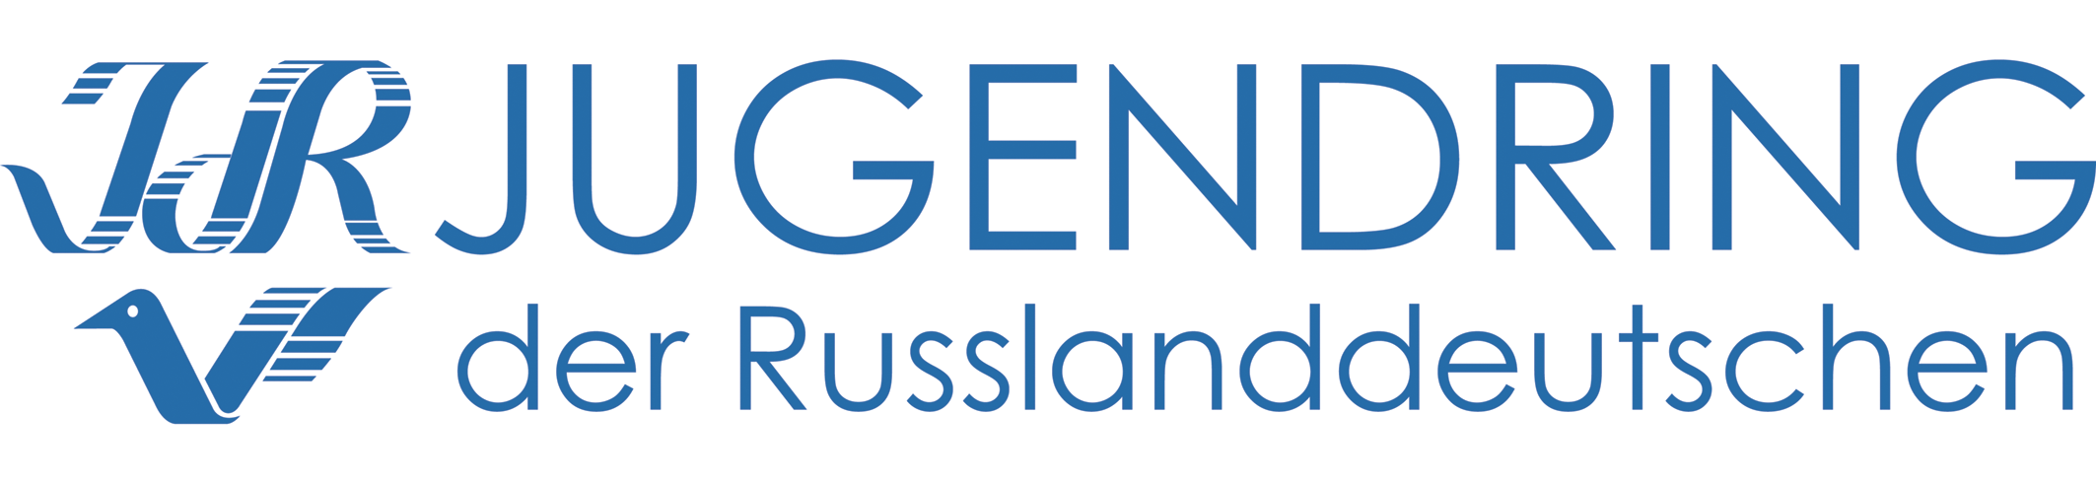
_______________________________________________________________________________________
Межрегиональная общественная организация “Немецкое молодежное объединение”
119435 Москва, ул. Малая Пироговская д.5, офис. 35 Тел/факс: +7 495 531 68 85, E-Mail: jdr@jdr.ru, Сайт: www.jdr.ru

Заявка на участие
в Российско-германо-казахстанском Форуме немецкой молодежи
(14 – 18 октября 2015, г. Новосибирск)

Фамилия, Имя, Отчество
Фамилия, Имя латинскими буквами (как указано в загран.паспорте)
Наличие немецких корней (укажите, пожалуйста, немецкую фамилию, и степень родства)
Пол Жен / Муж
Дата рождения (число, месяц, год)
Направляющая организация (полное название организации)
Ваша функция в организации
Адрес (по прописке):
Индекс, Город/Область, Улица, № дома, № квартиры
Телефон домашний с кодом
Мобильный телефон
E-Mail
Гражданский паспорт (российский):
Серия, номер, кем и когда выдан
ИНН (обязательно)
ГПС (обязательно)
Образование (школа/класс, полное название учебного заведения/год обучения, факультет)
Имеется ли у Вашей организации опыт в реализации международных проектов? (если да, то перечислите какие)
Знание немецкого языка (уровень)
Какие вопросы Вы хотели бы обсудить с участниками Форума?
Какие материалы Вы могли бы привезти для презентации Вашей молодежной организации (буклеты, фотографии, видео-презентации и пр.)

Ждем Ваших заявок до 23 сентября 2015 по электронному адресу jdr@jdr.ru. С удовольствием ответим на вопросы, которые Вы можете задать по телефону 8 (495) 531 68 85.

